INFORMACJA PRASOWA
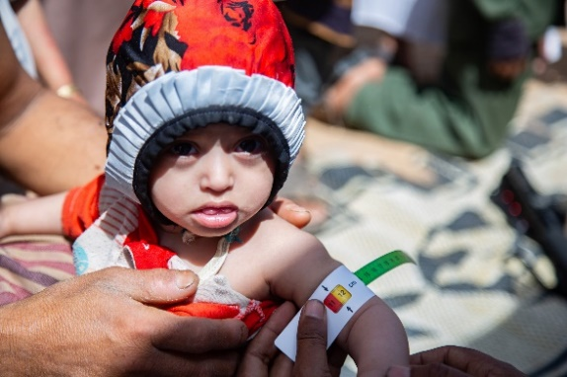
14-miesięczna Arwa jest jednym z tysięcy dzieci, które cierpią z głodu w Jemenie. ©UNICEF/Suliman Alshargabi

Wojna w Jemenie trwa! UNICEF Polska apeluje o pomoc dla dzieci

Warszawa, 9 listopada 2020 r.

Wojna w Jemenie to największy kryzys humanitarny w XXI wieku. 80% mieszkańców potrzebuje pomocy humanitarnej. Szacuje się, że 2 miliony dzieci w tym kraju jest poważnie niedożywionych. UNICEF Polska rozpoczyna kampanię „Pomoc dla Jemenu” i apeluje o wsparcie poprzez stronę unicef.pl/jemen. Akcję wspiera Maciej Orłoś.
Trwający od pięciu lat konflikt w Jemenie spowodował masowe wysiedlenia, głód i choroby. Pandemia COVID-19 dodatkowo pogłębia cierpienia w całym kraju. Rodziny codziennie walczą o przetrwanie. Potrzeby jemeńskich dzieci nigdy nie były bardziej palące. Czysta woda i pomoc żywnościowa są niezbędne do przetrwania najmłodszych. Prawie 325 tysięcy dzieci poniżej 5. roku życia cierpi z powodu ciężkiego ostrego niedożywienia i jest na granicy życia i śmierci.
Jednym z takich dzieci jest 14-miesięczna Arwa - dziewczynka z Jemenu, która cierpi z głodu. Dzięki wsparciu UNICEF Arwa ma szanse na przeżycie. Niestety, tysiące dzieci w tym kraju mogą nie mieć tyle szczęścia, co Arwa.
Sytuacja dzieci w Jemenie jest dramatyczna. Najmłodsi każdego dnia umierają z głodu. Zdecydowałem się wesprzeć kampanię UNICEF Polska dla Jemenu, bo nasza pomoc jest teraz potrzebna bardziej niż kiedykolwiek. Ufam, że poruszymy serca Polaków i razem uratujemy wiele istnień, mówi Maciej Orłoś.
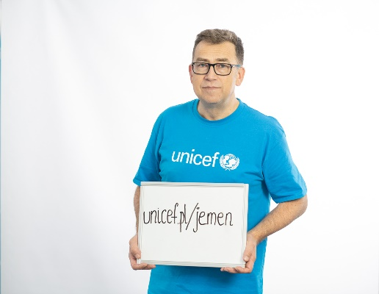
Maciej Orłoś apeluje do Polaków o pomoc. ©UNICEF/Iwanek

UNICEF jest w Jemenie od początku konfliktu. Od stycznia do lipca 2020 niemal 2 mln dzieci zostało przebadanych pod kątem niedożywienia. Tysiące dzieci otrzymało mikroelementy i tabletki odrobaczające. Potrzeby są jednak ogromne. Z powodu braku funduszy wiele programów pomocy dzieciom w Jemenie zostało wstrzymanych.
Jemen to teraz najgorsze miejsce do życia na ziemi. Nasi koledzy w tym kraju każdego dnia narażają zdrowie i życie, aby nieść pomoc najbardziej potrzebującym dzieciom. Proszę, nie zawiedźmy ich! Liczy się każde wsparcie finansowe. Dzięki darowiznom z Polski uratujemy zdrowie i życie tysięcy dzieci, powiedział Marek Krupiński, Dyrektor Generalny UNICEF Polska.

Jak pomóc?
Każdy może pomóc potrzebującym dzieciom w Jemenie. Wystarczy wejść na stronę unicef.pl/jemen i przekazać darowiznę jednorazowo lub miesięcznie. Zebrane fundusze zostaną przeznaczone na:
- zakup żywności terapeutycznej stosowanej w leczeniu niedożywienia u dzieci;
- objęcie terapią leczenia niedożywienia jak największej liczby najmłodszych w Jemenie;
- zakup zestawów pierwszej pomocy tj. pakietów najważniejszych leków i materiałów medycznych;
- tabletki do uzdatniania wody i inne najbardziej potrzebne produkty humanitarne.

UNICEF w leczeniu niedożywienia od lat z powodzeniem stosuje wysokokaloryczną pastę terapeutyczną złożoną ze zmielonych orzeszków ziemnych. Jedna saszetka pasty to 500 kcal. Wystarczy, że dziecko będzie przyjmowało trzy takie saszetki dziennie, aby w ciągu tygodnia przybrać na wadze kilogram. Koszt takiej miesięcznej terapii to zaledwie 131 zł.
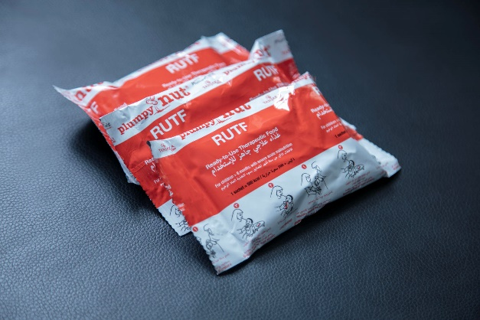
Pasta terapeutyczna ratuje życie. © UNICEF/Alghabri

UNICEF w Jemenie oprócz programów żywnościowych niesie pomoc medyczną, wodno-sanitarną, edukacyjną i ochronną. Sytuację w kraju pogarsza plaga szarańczy pustynnej oraz powodzie, które nawiedziły Jemen tego roku w lipcu. Zniszczona została infrastruktura, domy, szkoły, szpitale, schroniska i żywy inwentarz. Wiele osób zginęło lub zostało rannych. Zniszczeniu uległy wodociągi, a woda pitna została zanieczyszczona, co zwiększa ryzyko cholery, malarii i dengi. Kraj wyniszczony wojną i pandemią COVID-19 potrzebuje naszego wsparcia.
Wejdź na stronę unicef.pl/jemen i przekaż darowiznę. Twoja pomoc może uratować zdrowie i życie dziecka w Jemenie! - apeluje Maciej Orłoś.
###
O UNICEF
UNICEF to organizacja humanitarna i rozwojowa od ponad 70 lat działająca na rzecz dzieci. Od ratujących życie szczepień, przez budowę szkół, po natychmiastową pomoc w sytuacji klęski humanitarnej - UNICEF robi wszystko, aby dzieciom żyło się lepiej. Pracuje w małych wioskach i z rządami państw, bo uważa, że każde dziecko, niezależnie od miejsca urodzenia, koloru skóry czy religii, ma prawo do zdrowego i bezpiecznego dzieciństwa. Więcej informacji na stronie unicef.pl

